1. 报名流程：

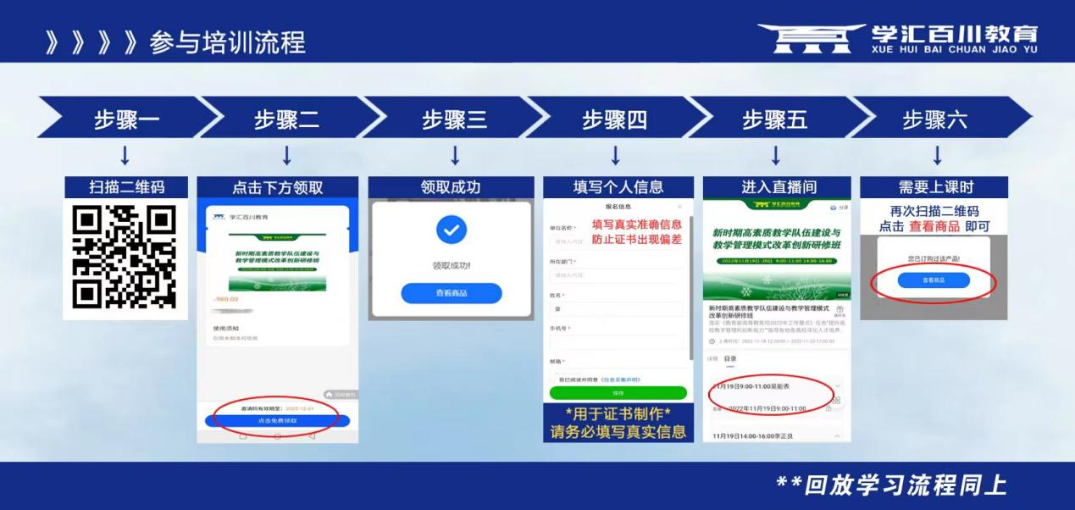

温馨提示：本次培训教师无需付费。请报名教师务必填写真实信息“学校+姓名+手机号”，否则学习平台无法查寻学时记录，故无法生成证书。

1. 下载证书流程：

